# 节点固件烧录升级方法

**文档类别：说明文档**

|  |  |  |
| --- | --- | --- |
| **版本信息** | | |
| **版本号** | **编写日期** | **编写人** |
| V1.0 | 2018年9月22日 | George |
|  |  |  |
|  |  |  |

一、固件命名规则

升级固件命名规则：产品代号+硬件版本号+区域频段+调光方式+软件版本号

例：EMLLC_B10_EU868_PWM_V1.5.3

烧录固件命名规则：产品代号+硬件版本号+Boot+区域频段+调光方式+软件版本号

例：EMLLC_B10_Boot_EU868_PWM_V1.5.3

二、固件烧录

2.1、固件烧录需要的工具有电脑、STM32 ST-LINK Utility软件、ST-Link烧录线。如下图所示：

2.2烧录步骤：

2.2.1 连接设置，如下图标注1、2所示。

2.2.2 选择烧录固件，如下图标注3所示。

2.2.3 选择开始烧录点击start.（默认配置），如下图标注4、5所示。

2.2.4 烧录成功，如下图标注6所示。

(备注：若出现连接失败的情况，请重新插拔ST-Link烧录线)

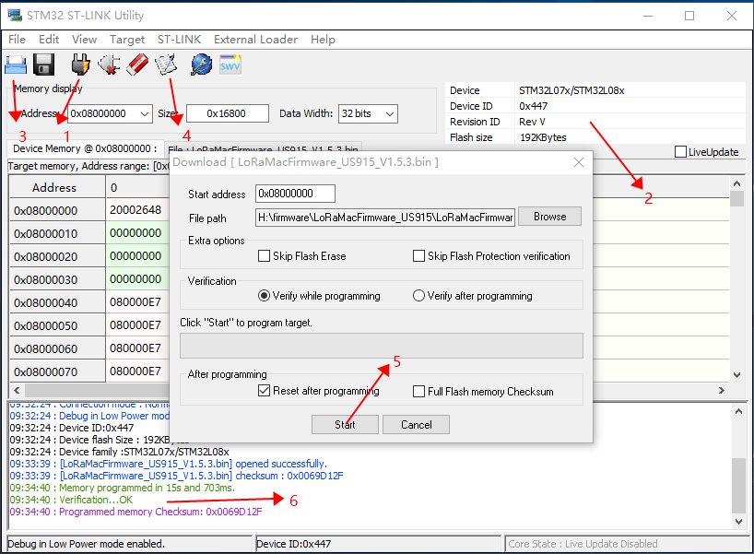

图 1 STM32 ST-LINK Utility

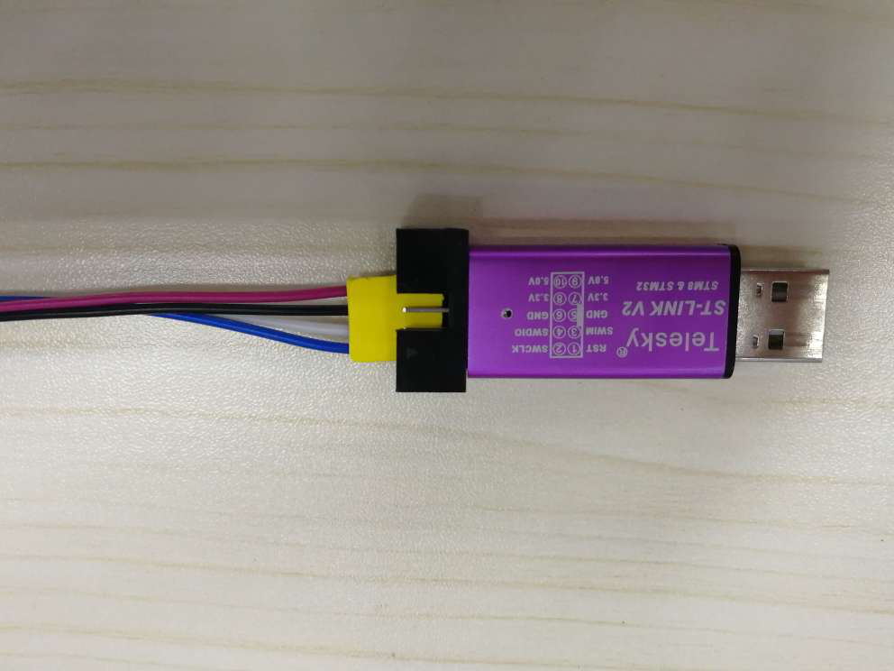

图2 ST-Link

1. 固件升级

3.1、固件升级需要的工具有节点升级APP、OTG线、灯控升级座。如下图所示：

3.2、升级步骤：

3.2.1、打开APP通过OTG线连接手机和灯控升级座，当连接成功后USB状态显示准备就绪。

3.3.2、选择升级文件。

3.3.3、选择开始升级，当APP显示“固件已上传请断电”的提示时，表明固件已经升级完毕。并通过获取版本号来确认是否升级成功。

(备注：当上电后节点设备显示蓝灯常亮，说明此时升级失败，需要重新复位节点设备或重新上电，在APP上再次选择开始升级，若异常请重启APP)

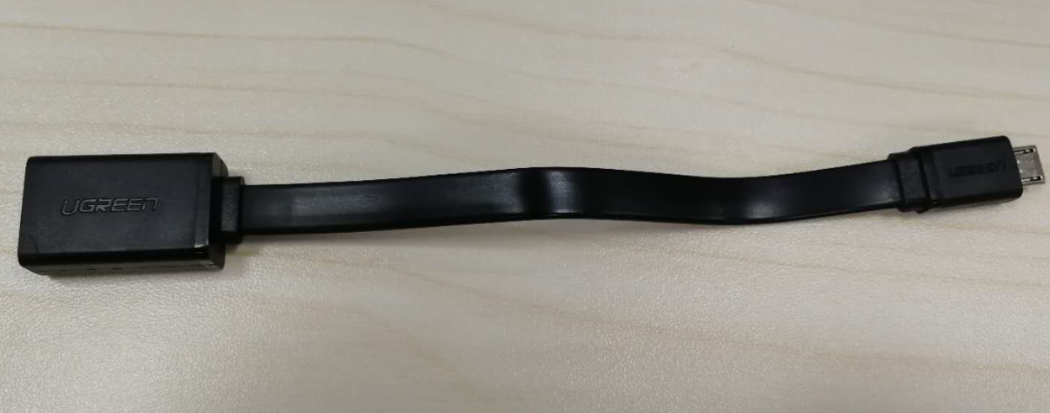

图3 OTG连接线

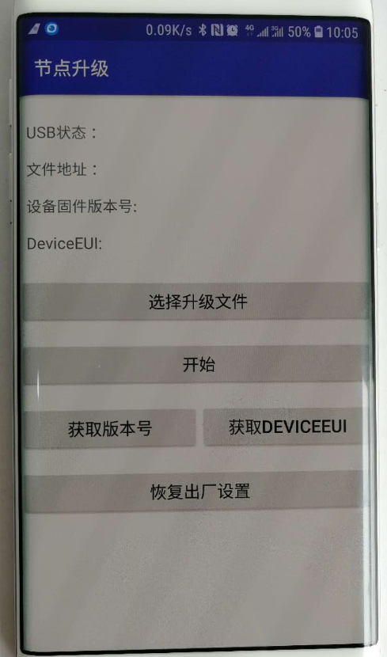

图4 节点升级APP

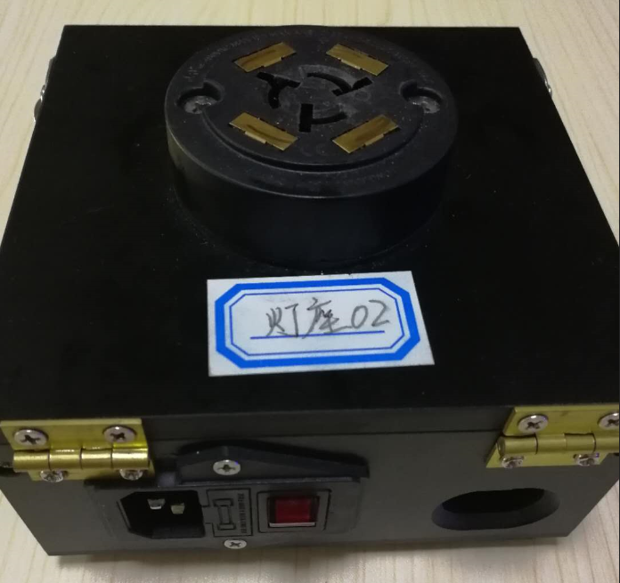

图5 灯控升级座

1. 升级工具获取方法

4.1、固件升级APP通过扫描下图二维码获取下载链接。

4.2、固件烧录STM32 ST-LINK Utility软件，请找负责节点软件的同事获取。

4.3、灯控升级座、OTG线、ST-Link等辅助升级工具，请找李翔领取。



图6 固件升级APP二维码

(备注：推荐使用浏览器自带的扫码工具)